**Сценарій** в**иховного заходу «Залиши після себе слід на Землі»**

***Для учнів 7-8 класів***

*Сценарій підготувала:*

***Ковалишина Ольга Вікторівна,***

*учитель математики*

*та основ інформатики*

*Миронівського НВК*

**Мета:** познайомити учнів із досягненнями відомих людей та їх внеском у розвиток різних галузей, показати учням, що кожен має талант і тому важливо працювати над собою, робити щось корисне для інших, залишити після себе гарну пам’ять.

**Наочне оформлення:** презентація «Залиши після себе слід на Землі».

**Обладнання:** комп’ютер, проектор.

**Реквізит:** скринька.

**Дійові особи:** учні,

майстер,

старий чоловік,

генерал,

солдат

**Хід заходу**

**Учитель.** Кожен скаже: бути треба хорошим! А що це означає?

*(відповіді учнів)*

Людина народжується не для того, щоб зникнути невідомою порошинкою. Людина народжується для того, щоб лишити після себе слід — у пам'яті, в серцях інших людей.

*Слайд № 1*

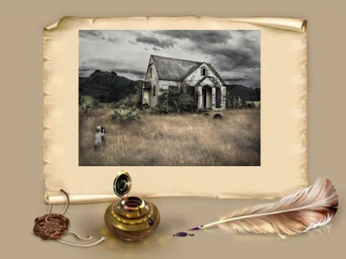

**Притча «Який слід повинна залишити людина на землі?»**

*Слайд № 2*

**Учень 1.** Старий Майстер звів кам'яний будинок. Став осторонь і милується. «Завтра в ньому оселяться люди», — думає з гордістю.   А в цей час біля будинку грався Хлопчик. Він стрибнув на сходинку й залишив слід своєї маленької ніжки на цементі, який ще не затвердів.

* Для чого ти псуєш мою роботу? — сказав з докором Майстер.

Хлопчик подивився на відбиток ноги, засміявся й побіг собі. Минуло багато років. Хлопчик став дорослим Чоловіком. Життя його склалось так, що він часто переїздив з міста до міста, ніде довго не затримувався, ні до чого не прихилявся — ні руками, ні душею.   Прийшла старість. Згадав старий чоловік своє рідне село на березі Дніпра. Приїхав на батьківщину, зустрічається з людьми, називає своє прізвище, але всі здвигують плечима ніхто його не пам'ятає.

**Майстер.** - Що ж ти залишив після себе? - Є в тебе син чи дочка?

**Старий чоловік. -** Немає у мене ні сина, ні дочки.

**Майстер. -** Може, ти дуба посадив?

**Старий чоловік. -** Ні, не посадив я дуба...

**Майстер. -** Може, ти поле випестував?

**Старий чоловік. -** Ні, не випестував я поля...

**Майстер. -** Так, мабуть, ти пісню склав?

**Старий чоловік. -** Ні, й пісні я не склав.

**Майстер. -** Що ж ти робив усе своє життя? - здивувався дід.

**Учень 1.** Згадалась старому чоловіку та мить, коли він залишив слід на сходинці. Пішов до будинку. Стоїть той, наче вчора збудований, а на найнижчій сходинці - закам'янілий відбиток хлопчикової ніжки.

**Старий чоловік. -** Ось і все, що залишиться після мене на землі. - Але цього ж мало, дуже мало... - Не так треба було жити...

*За Василем Сухомлинським*

**Учитель.** А на вашу думку, що означає «залишити після себе слід»?

*(відповіді учнів)*

**Учитель.** Які в тебе плани на майбутнє? Ким ти хочеш стати? Чому? А що для цього треба вміти і знати? Яким бути?

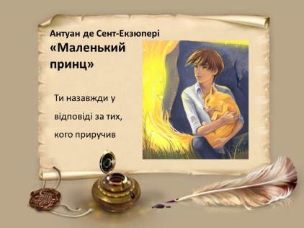*(відповіді учнів)*

**Учень 2.** Французький письменник Сент-Екзюпері в «Маленькому принці» говорив, що кожний відповідає за тих, кого приручив.

*Слайд № 3*

Якщо дитина з дитинства привчений до відповідальності за молодшу сестричку, старого дідуся, за щеня, якого підібрав на вулиці, за кущі й дерева, які висадили в його дворі, то з такої дитини, по-моєму, обов'язково виросте людина, що прийме на себе відповідальність і за свою родину, і за ту ділянку роботи, що йому довірить суспільство. Якщо буде потрібно, він зможе відповідати й за державні справи. А це значить, що життя його не пройде безвісти.

**Учитель.** Історія людська зберігає чимало імен людей, які залишили свій слід у ній.

***Відомі постаті в історії***

*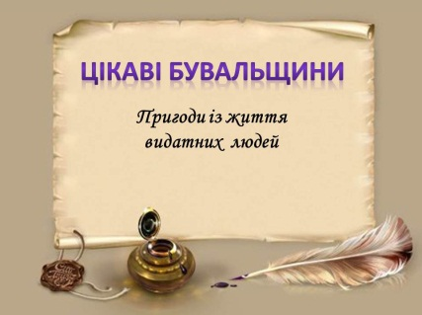Слайд № 4*

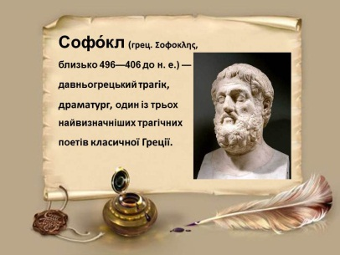**Учень 3.** У колі поетів давньогрецький драматург Софокл сказав якось, що він над трьома рядками працює чотири дні.

* Чотири дні? – здивувався поет, відомий своїми посередніми віршами. Я за чотири дні написав би тисячу рядків! *Слайд № 5*
* Не маю сумніву, - відповів Софокл, - але вони проживуть не більше як чотири дні.

**Учитель.** Яка основна думка цієї притчі?

*(відповіді учнів)*

**Учитель.** Кожна людина повинна робити свою справу якнайкраще - так, щоб вона залишила свій слід для наступних поколінь. Ось, наприклад, чи відомі вам байки Крилова?

*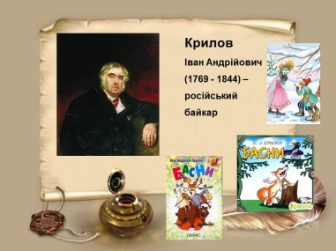(відповіді учнів)*

**Учитель.** Іван Андрійович Крилов жив у 19 столітті. А його твори знають і люблять сьогодні. Я впевнена, що *Слайд № 6* його творчість пам’ятатимуть ще довго.

**Учень 4.** Один царський генерал любив байки Крилова і завжди при військових оглядах питав у солдатів, чи знають вони яку-небудь байку.

Одного разу генерал на військовому огляді підійшов до солдата.

**Генерал.** - Байки Крилова знаєш?

**Солдат.** - Так тошно, ваше благородіє!

**Генерал. -** Ану, розкажи.

**Солдат. -** Однажді мартишка, ваше благородіє, осьол, ваше благородіє, козьол, ваше благородіє, да косолапий мішка, ваше благородіє…

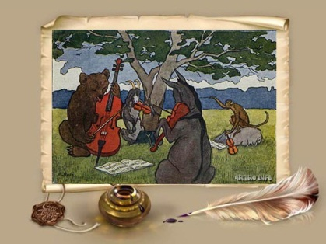**Генерал. -** Дурак!

**Учень 4.** Після цього генерал уже більше не питав у солдатів байок. А ми з радістю послухаємо.

**Учень 5.** Байка «Квартет»

*Учень розповідає байку Слайд № 7*

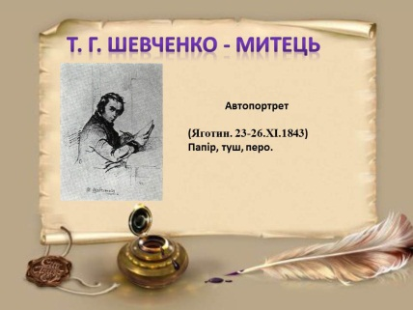**Учень 6.** Художник Сошенко, що перший помітив мистецький хист молодого кріпака Т. Шевченка, а згодом став його добрим приятелем, любив пізніше розповідати про те, що заважало Шевченку швидко зажити слави художника: «Прийду, бувало до нього: стоїть на мольберті розпочата ним картина в такому ж стані, як і тиждень тому, а він швиденько ховає у шухляду папір із своїми віршами.

*Слайд № 8*

* Що ж це ти, Тарасе, робиш? Усе свої вірші складаєш, замість того, щоб картину закінчувати. Коли взявся учитися малювати, то й працюй постійно, а не уривками.
* То що ж робити, - відповідав Тарас, - коли світла мало у вашому Петербурзі: поки розведеш на палітрі фарби та розпочнеш малювати, вже й темно, пора й пензлі мити!

Отак, бувало, відбріхується. А якби менше писав свої «Катерини» та «Наймички», добрий би з нього маляр був».

**Учитель.** Як ви думаєте, чи даремно Тарас Шевченко не дослухався до порад свого друга і наставника займатися лише малюванням?

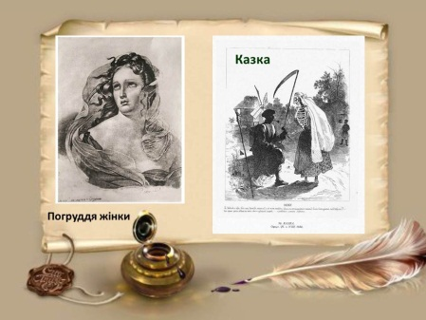**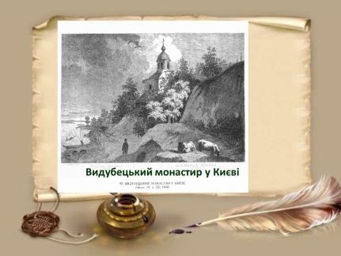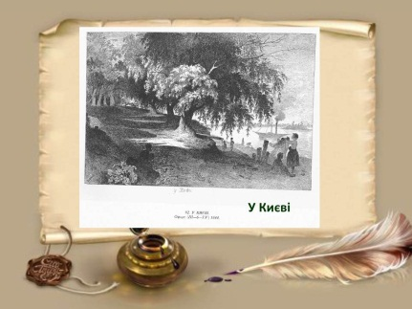***(відповіді учнів)*

*Слайди № 9-11*

**Учитель.** Якщо людина має до чогось талант, то повинна його розвивати. Не кожному дається такий дар, тому не потрібно ним зневажати. Т. Шевченко відомий не лише як поет, а і як художник, скульптор, він гарно співав, грав у виставах офіцерського сматорського гуртка.

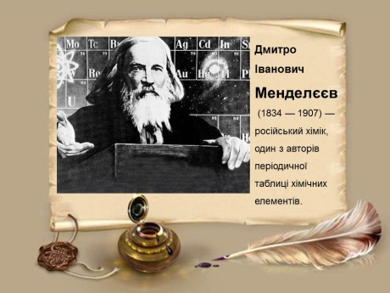**Учень 7.** Дмитро Іванович Менделєєв, відомий як автор таблиці хімічних елементів, любив на дозвіллі робити чемодани та оправляти книжки. Одного разу, коли він купував у крамниці матеріали, потрібні для виготовлення чемоданів, хтось запитав продавця: *Слайд № 12*

* Що це за чоловік?
* Невже ви не знаєте? – здивувався продавець. – Це ж відомий чемоданних справ майстер Менделєєв.

Дмитру Івановичу, який чув цю розмову, дуже сподобалася ця характеристика.

**Учитель.** Людина, маючи талант до хімічної науки, змогла і своєму хобі проявити себе так, щоб і в цьому залиився після неї слід.

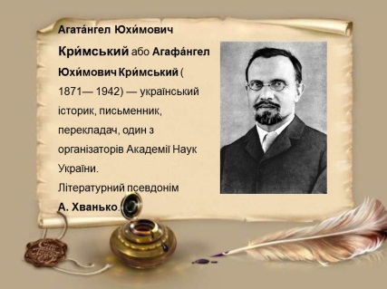**Учень 8.** Про академіка А. Ю. Кримського з пошаною говорили вчені, письменники, композитори. Він вражав усіх. Вражав насамперед тим, що дуже багато – навіть порівняно з серйозними вченими – знав.

*Слайд № 13*

Знав десятки (гадають близько 60) мов; знав історію та культуру народів Сходу, справедливо вважаючись одним з найвизначніших сходознавців світу. Так само глибоко знав культуру Заходу і ще більше – слов’янства, особливо українську і російську. Його вважали «своїм» історики, мовознавці, літературознавці, етнографи, фольклористи, й мистецтвознавці, дослідники релігій. Своїми невичерпними знаннями вчений щедро ділився з людьми, кількість його праць не укладалася в сотні, наближаючись до тисячі. І все ж таки, коли наприкинці його життя спитали, яка точнокількість робіт вийшла з-під його пера, він відповів:

* Мало. Зовсім мало.

**Учитель.** Вражає, що людина зробивши так багато, не хотіла зупинитися. Так і кожен знас повинен прагнути зробити якнайкраще, якнайбільше і залишити після себе хорошу пам’ять. Я, як вчитель, мрію навчити і виховати гарних людей, якими буду гордитися. Лікар мріє зробити якнайбільше людей здоровими, винахідник – щоб його винаходами користувалися інші. І непотрібно чекати, поки ви станете дорослими і зможете через свою професію зробити свій вклад для людства. Можна починати це сьогодні через своє хобі.

*Учні презентують свої захоплення*

**Учень 9. Штучні квіти**

**Учень 10. Вокал**

**Учень 11. Танці**

**Учень 12. Наука** *Слайд № 14*

**Учитель.**

Залишити про себе слід, це так важливо,

щоб не прожити задарма життя,

життям потрібно йти через кропиву,

і бажано аби була жалка.

То не життя, коли не маєш згадки,

скільки діл зробив для себе, для людей,

і не шукай в думках загадки, і скільки часу вимага прогрес.

Шукай шляхи з гострим камінням,

де лезом в ноги стелиться трава,

бо тільки так ти виробиш терпіння,

життя не йтиме як вода.

Шукай шляхи, де лице лупитиме лозина,

а руки сіктиме дереза –

для матері ти назавжди людина,

стій в світі твердо, як стоїть Земля.

Не піддавайсь людській спокусі,

іди своїм шляхом, і бажано,

щоб ноги були босі, а стежка обросла терном.

Бо тільки так ти виробиш терпіння,

і хай тектиме гіркиї піт,

бо лиш ногами босими об зле каміння,

залишиш після себе гідний слід.

**Учень 1.** Думай, як люди, що оточують тебе, оцінять твої вчинки. Не все, що приємне й бажане для тебе, приємне й бажане для інших.

**Учень 2.** Умій підтримати, допомогти, підбадьорити людину, в якої трапилася біда.

**Учень 3.** Людська вихованість немислима без людської вдячності. Якщо в людини відсутнє почуття вдячності, вона — холодний, бездушний егоїст.

**Учень 4.** Не завдавай людям зла, кривди, болю, тривоги, неспокою.

**Учень 5.** Будь до міри гордим, скромним, вимогливим, добрим.

**Учитель.** Жити для людей - означає насамперед бути справжнім сином свого батька, справжньою дочкою. Учися жити для людей. Цього вміння не навчитися за підручником. Інколи, щоб осягнути його, потрібне ціле життя. І пам’ятайте, кожен з вас має іскорку. Знайдіть її в собі і розпаліть, щоб освітити свій слід на землі.

**Використані джерела**

1. І. Артемчкук, Г. Григор’єв «Цікаві бувальщини. Пригоди із життя видатних людей», видавництво «Дніпро», К. - 1974.
2. <http://school.xvatit.com/>
3. <http://netmik.ru/ru_blog_show_1500_1529>